रयत शिक्षण संस्थेचे,
चंद्राबाई-शांताप्पा शेंडुरे कॉलेज,हुपरी.
मराठी भाषा दिन व यशवंतराव चव्हाण जयंतीनिमित्य
II काव्यवाचन कार्यक्रम II दि १३/मार्च /२०२५
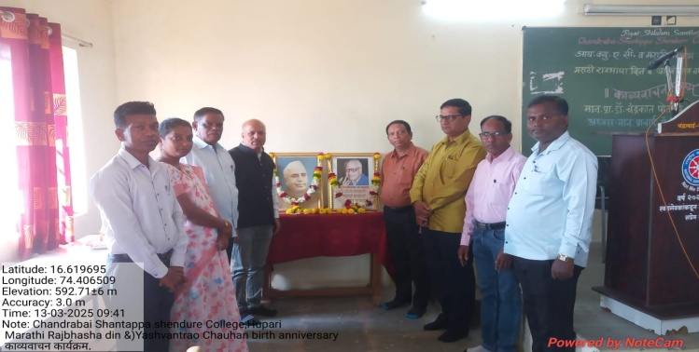 | 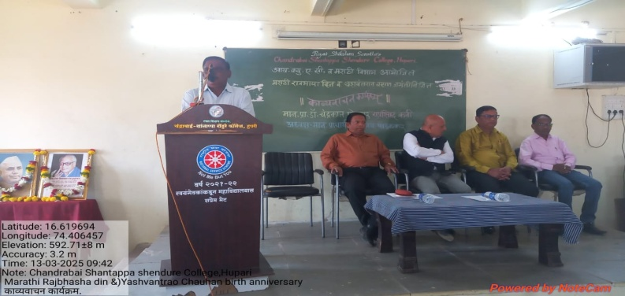
कुसुमाग्रज व यशवंतराव चव्हाण यांच्या प्रतिमेचे पूजन | प्रास्ताविक व स्वागत प्रा. बाळकृष्ण जाधव
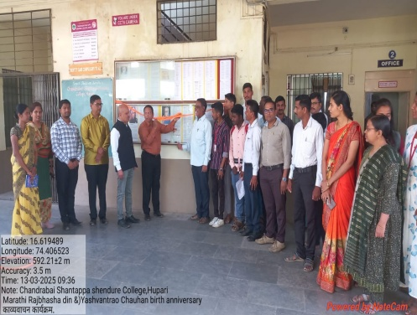 | 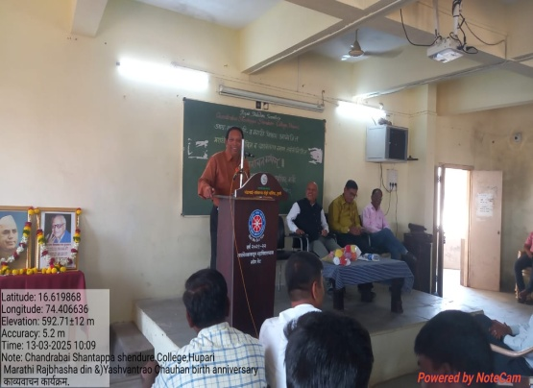
‘अक्षरबन ‘ भित्तिपत्रिका प्रकाशन | काव्यवाचन :सुप्रसिद्ध कवी डॉ. चंद्रकांत पोतदार
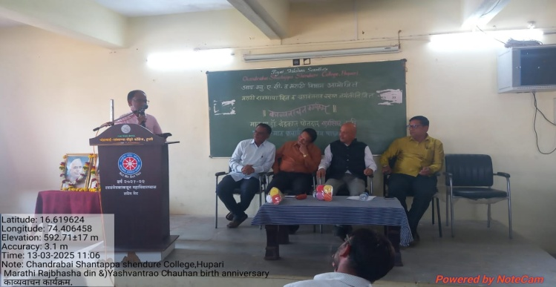 | 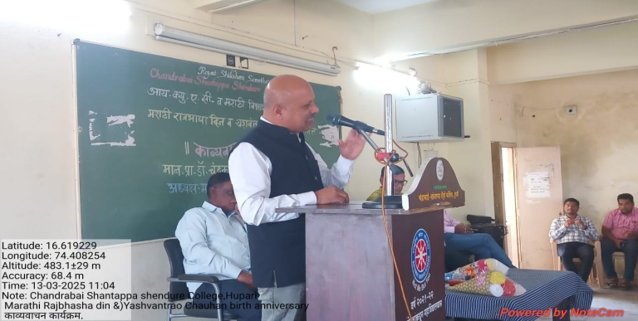
आय.क्यु.ए.सी.समन्वयक प्रा.देवल तुळशीकट्टी | मान.प्राचार्य डॉ विजय पाडळकर
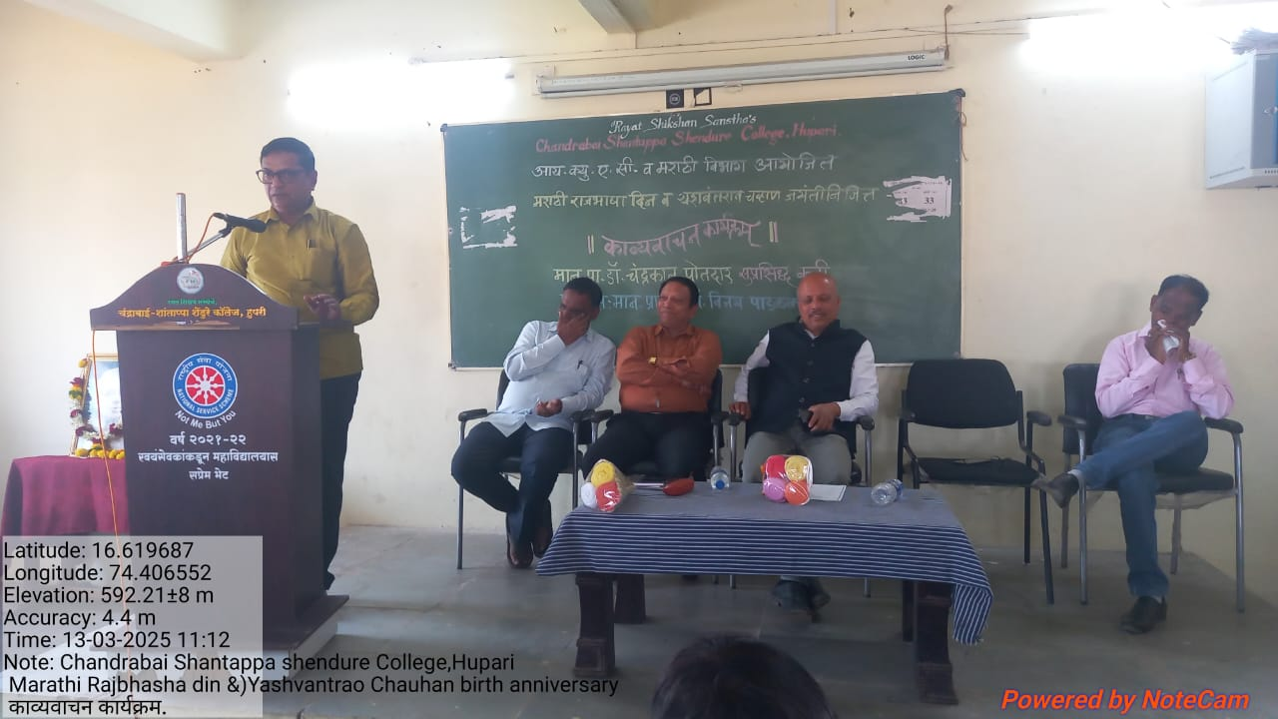 | 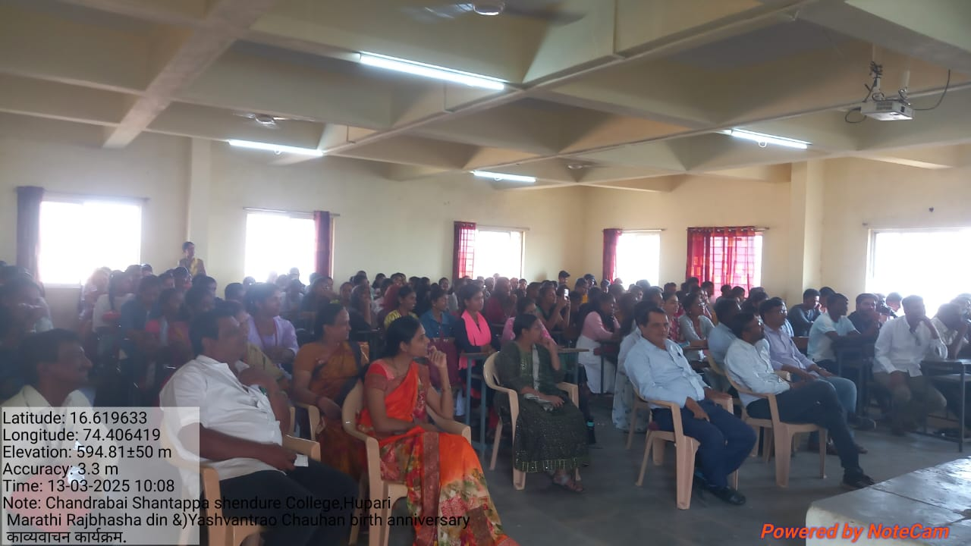
आभार : प्रा एम.एस .मुजावर | उपस्थिती : प्राध्यापक व शिक्षकेतर सेवक,विद्यार्थी

